Рекомендации для родителей по теме «Рыбы»

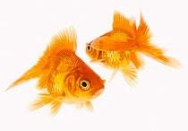

Рассказать, какие рыбки живут в аквариуме, в речке, в море. Если аквариума с рыбками нет у вас дома, можно сходите с ребенком в зоомагазин или показать картинки (отложите выход на следующий раз) Покажите и назовите рыбок, которых там увидите.

Обратите внимание на части тела рыбки: голова, туловище, хвост, плавники, жабры. Пусть ребёнок произносит вслед за вами новые слова и словосочетания: аквариум, аквариумные рыбки, речные рыбки, морские рыбки, золотая рыбка, водоросли; плавать, дышать, кормить; проворный, резвый и т.д. Подвести к обобщающему понятию «Рыбы».

Ответьте на вопросы: что у рыб вместо ног? Почему они могут дышать в воде?
Рассмотрите изображения морских животных на картинках в книгах.

Пальчиковая игра.

«РЫБКА»
Рыбка плавает в водице, Рыбке весело играть.
(Сложенными вместе ладонями дети изображают, как плывет рыбка.) Рыбка, рыбка, озорница, (Грозят пальчиком.) Мы хотим тебя поймать.
(Медленно сближают ладони.)
Рыбка спинку изогнула,
(Снова изображают, как плывет рыбка.) Крошку хлебную взяла.
(Делают хватательное движение обеими руками.)
Рыбка хвостиком махнула, Рыбка быстро уплыла.
(Снова «плывут».)

Упражнения на развитие речи:

Упражнение «Подбери признак»
Рыбка (какая?) – аквариумная, красивая, яркая, серебристая, тихая, спокойная, … и т. д.

Ответить на вопросы:
Как называется суп из рыбы? (Уха)
Чем ловят рыбу? (Удочкой) Кто такие мальки? (Рыбкины детки)

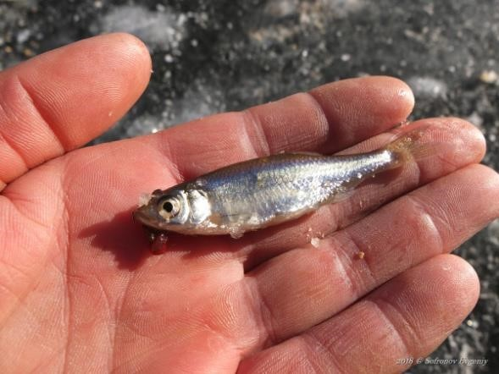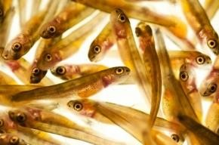

Загадки деткам:
Не река. Но здесь живут Разные рыбёшки.
Дом стеклянный. Свет. Уют.
И еда есть — крошки. (Аквариум)
Стеклянный домик на окне
С прозрачною водой,
С камнями и песком на дне И с рыбкой золотой. (Аквариум)
Почитаем детям:
Аквариум, аквариум!
Кусочек дна морского!
Аквариум, аквариум!
Я не видал такого:
Здесь рыбки золотые
Резвятся в глубине,
Желания простые Рождаются во мне:
Хотел бы я, как рыбки,
И плавать и нырять,
И быть таким же гибким,
И хвостиком вилять! ( И. Шабалина)

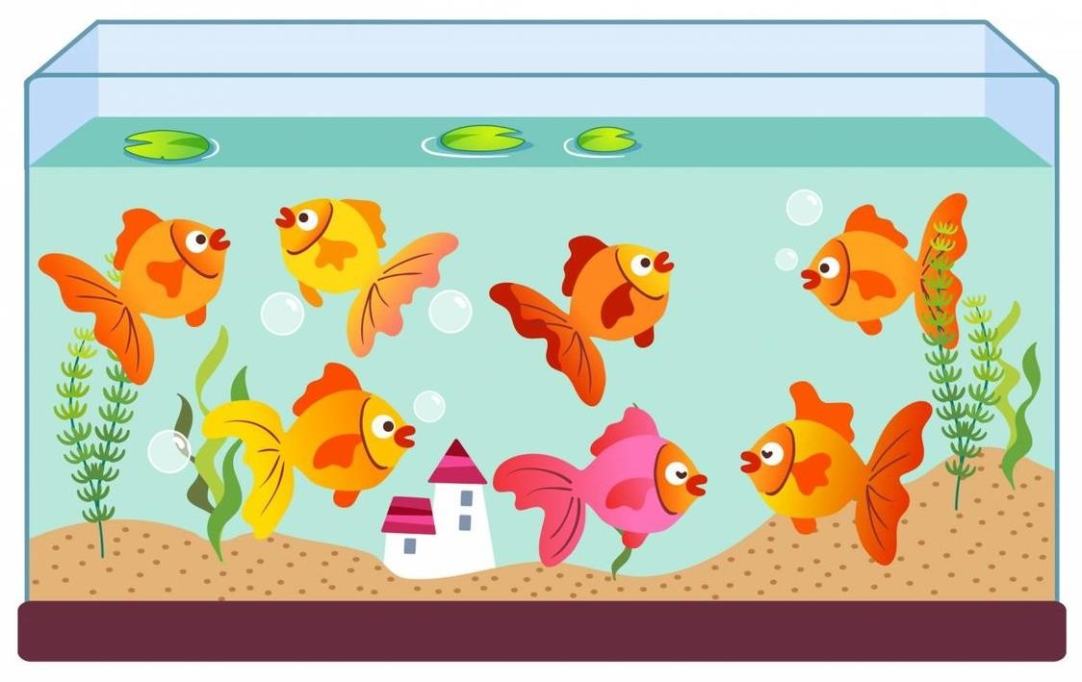

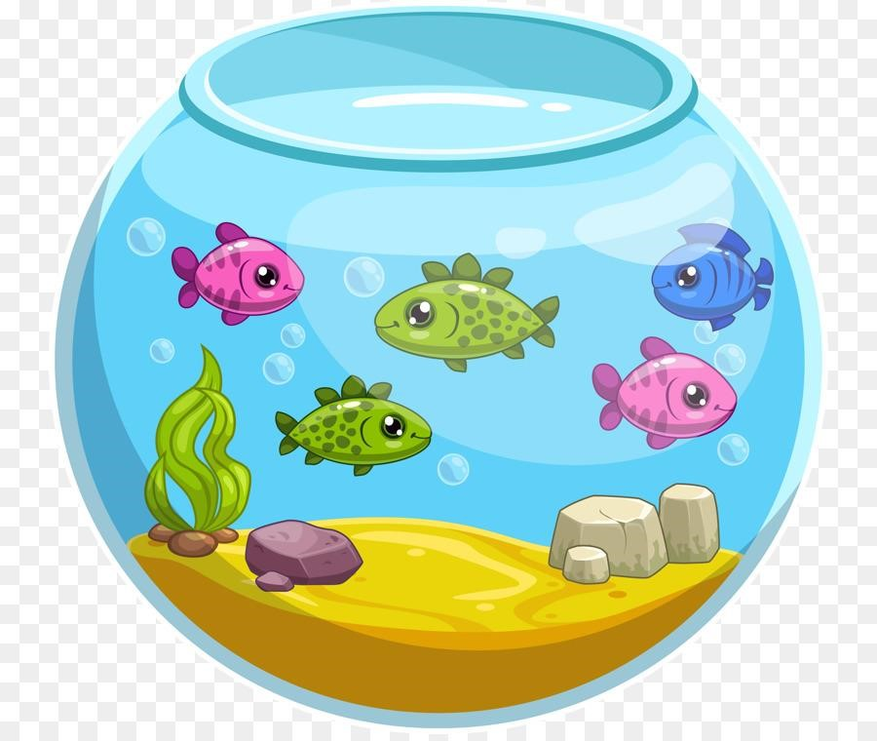

Поиграем с детьми:
Дидактическая игра с пуговицами «Разные рыбки»
— Посмотрите, сколько рыбок плавает в аквариуме? Много рыбок.
Покажите больших рыбок. Маленьких. Синих. Красных. Зеленых. Желтых. Белых. А теперь разложите пуговицы на рыб подходящего цвета и величины.
Динамическая пауза «Разбудим рыбку»
Ночью темень, ночью тишь Рыбка, рыбка, где ты спишь?
Подойдем мы к ней, разбудим. И посмотрим, что же будет.
Рыба привязана к палочке. Взрослый поднимает рыбку над головами детей, дети подпрыгивают, пытаются достать рыбку.

